Безопасность на водных объектах

В последнее время отмечается рост случаев гибели детей во время отдыха на воде. Министерство образования и науки Республики Марий Эл и Комитет гражданской обороны и защиты населения Республики Марий Эл обращают внимание на необходимость соблюдения правил безопасности и призывают граждан быть внимательными при нахождении детей рядом
с водоемами.
Основными причинами гибели детей на воде являются: оставление их без присмотра у водоемов; несоблюдение правил безопасности на воде; неумение детей плавать; купание в неустановленных и необорудованных местах.
Только неукоснительное соблюдение мер безопасного поведения на воде может предупредить беду! Во избежание трагических случаев гибели - не допускайте бесконтрольные прогулки детей вблизи водоемов!
Не забывайте: безопасность детей - забота взрослых!

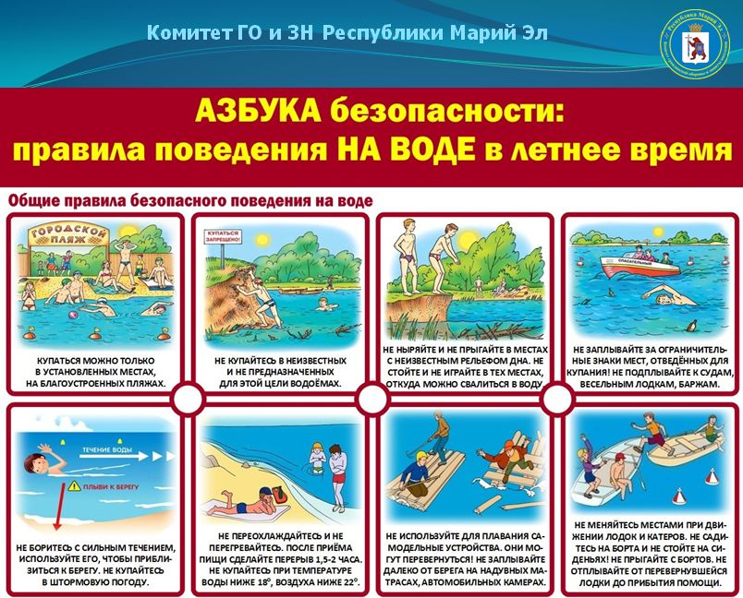

Безопасность на водных объектах

Как понять, что ребенок тонет?

Ребенка необходимо научить общаться с водой, уметь плавать, хорошо запомнить и выполнять правила поведения на воде.
Ребенок может утонуть не только в море, озере или реке с сильным течением и омутами. Достаточно ведра с водой или детского надувного бассейна, в котором и «воробью по колено". Половина​ детей тонет в непосредственной близости от родителей, на расстоянии вытянутой руки или нескольких метров. А родители даже не понимают, что происходит. Или не видят, «на минуточку» отвернувшись или отвлекшись. Потому что просто не знают, как на самом деле происходит утопление, думают, что тонущий обязательно размахивает руками, поднимает тучи брызг, кричит и зовет на помощь.
На самом деле все происходит в тишине. Потому что вода, попавшая в дыхательные пути, вызывает спазм, и ребенку просто нечем кричать или даже хрипеть. Если появится малейшая возможность, он будет стремиться вдохнуть, а не выдохнуть с криком. Страх и паника вообще отключают способность действовать логично и разумно, остаются только инстинкты, и речевая коммуникация в них не входит.
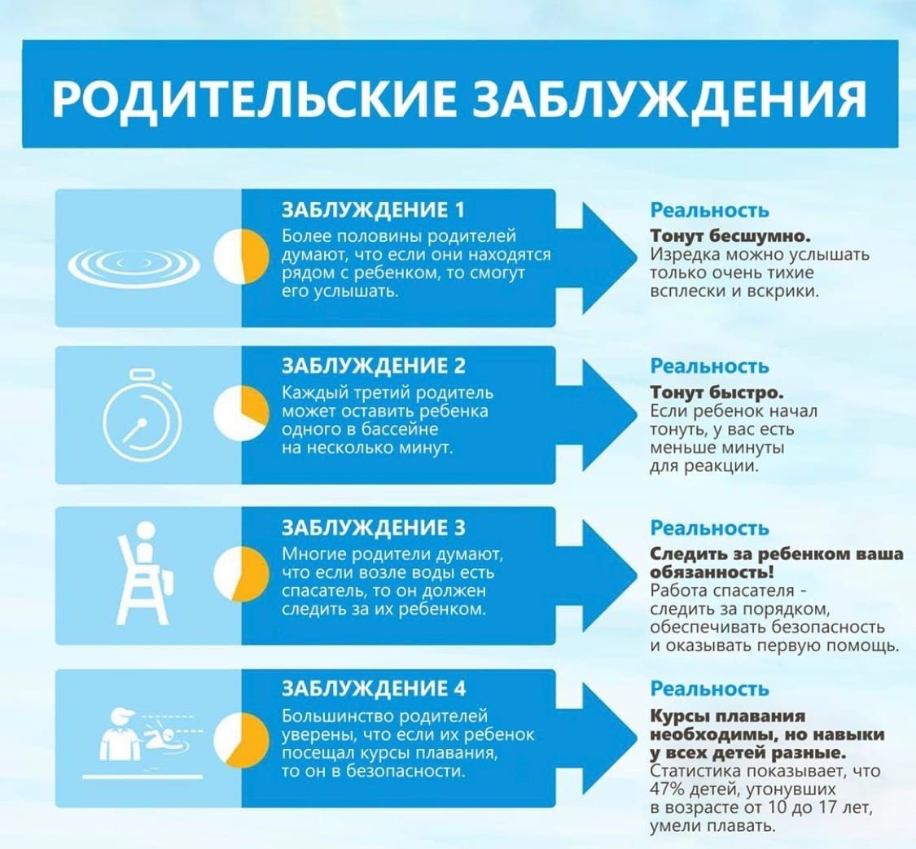
Безопасность на водных объектах

Меры по обеспечению безопасности населения на пляжах и в других местах массового отдыха людей на водных объектах

Запрещается:
- купаться в местах, где выставлены щиты (аншлаги) с предупреждениями и запрещающими надписями;
- купаться в необорудованных, незнакомых местах;
- заплывать за буйки, обозначающие отведенные для купания участки акватории водного объекта;
- подплывать к моторным, парусным судам, весельным лодкам и другим плавательным средствам;
- прыгать в воду с катеров, лодок, причалов, а также сооружений, не приспособленных для этих целей;
- загрязнять и засорять водные объекты и берега;
- распивать спиртные напитки, купаться в состоянии алкогольного опьянения;
- приходить с собаками и другими животными;
- оставлять мусор на берегу, в гардеробах и раздевалках;
- играть с мячом и в спортивные игры в не отведенных для этих целей местах, а также допускать в воде неприемлемые на водных объектах действия, связанные с нырянием и захватом купающихся;
- подавать сигналы ложной тревоги;
- плавать на досках, бревнах, лежаках, автомобильных камерах, надувных матрацах.
Обучение плаванию должно проводиться в специально отведенных местах.
При обучении плаванию ответственность за безопасность несет преподаватель (инструктор, тренер, воспитатель), проводящий обучение или тренировки.
При групповом обучении плаванию группы не должны превышать 10 человек. За группой должны наблюдать опытный спасатель и медицинский работник.
Каждый гражданин обязан оказать посильную помощь терпящему бедствие на водном объекте.
Работниками спасательных подразделений на пляжах и других местах массового отдыха на водных объектах должна систематически проводиться разъяснительная работа по предупреждению несчастных случаев на водных объектах с использованием радио, трансляционных установок, стендов, фотовитрин с профилактическим материалом.
Указания работников ГИМС Главного управления МЧС России по Республике Марий Эл, работников спасательных станций и постов, сотрудников милиции общественной безопасности в части обеспечения безопасности людей и поддержания общественного порядка на пляжах и в местах массового отдыха на водных объектах являются обязательными для исполнения всеми лицами.

